 | JUPEGU–AUD : JURNAL PENDIDIKAN GURU ANAK USIA DINI  Vol. XX No.XX Maret 20XX | 2721-8872 (Print) 2721-5830 (online)  PROGRAM STUDI PENDIDIKAN GURU PENDIDIKAN ANAK USIA DINI  FKIP - UNIVERSITAS ALMUSLIM website : http://www.journal.umuslim.ac.id/index.php/jpg | 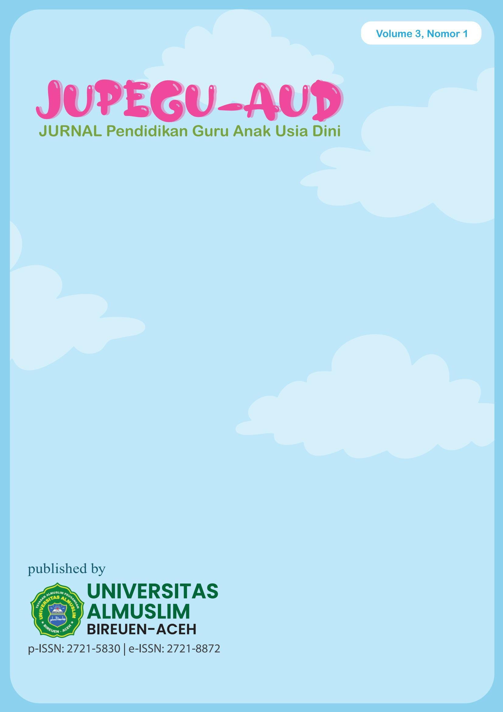

Pengaruh Model Pembelajaran Sentra Bahan Alam terhadap Kreativitas Anak Usia Dini di TK Annida Ya Fatimah Kelompok A

Muyasaroh ¹*, Ni’ma Ainina ², Siti Fatimatuzzahra ³, Dwi Mey Rukmana ⁴, Yunni Oktafiani ⁵
^{1,2,3,4,5} Institut Pesantren Mathali’ul Falah, Indonesia
Email: muyas426@gmail.com

Informasi artikel |  |  | ABSTRAK
Sejarah artikel:  Dikirim  Revisi  Diterima | 15 Juni 2025  20 Juni 2025  29 September 2025 |  | The learning model implemented in schools is crucial for children’s development. How learning is carried out will impact all aspects of a child’s abilities, including their creativity. This study was conducted to examine the extent of the influence of the natural materials center learning model on children’s creativity in Group A at Annida Ya Fatimah Kindergarten. We used a quantitative research method with a population of 57 children at Annida Ya Fatimah Kindergarten and a sample of 33 children. All data were analyzed using quantitative methods, including regression and t-tests. The results of this study indicate a significant influence of the natural materials center learning model on children’s creativity. The children at Annida Ya Fatimah Kindergarten were able to create various works using natural materials in accordance with their imagination. They were able to incorporate natural materials found in their surroundings into the works they created.  Model pembelajaran yang diterapkan di sekolah merupakan hal yang penting untuk perkembangan anak. Bagaimana pembelajaran terlaksana akan membawa dampak pada semua aspek kemampuan anak termasuk kreativitas anak. Penelitian ini dibuat untuk melihat seberapa besar pengaruh model pembelajaran sentra bahan alam terhadap kreativitas anak di TK Annida Ya Fatimah kelompok A. Metode penelitian yang kami gunakan adalah metode kuantitatif dengan populasi yang ada di TK Annida Ya Fatimah sebanyak 57 anak dan sampel yang kami gunakan sebanyak 33 anak. Semua data yang ada di analisis menggunakan metode kuantitatif, regresi dan uji t. Dari Hasil penelitian ini terlihat adanya pengaruh yang signifikan dari penerapan model pembelajaran sentra bahan alam terhadap kreativitas anak. Anak-anak di TK Annida Ya fatimah mampu membuat berbagai karya menggunakan bahan alam sesuai dengan imajinasi yang mereka miliki. Anak-anak dapat mengimplementasikan bahan alam yang ada disekitar mereka ke dalam sebuah karya yang mereka buat.  This is an open access article under the CC–BY-SA license
Kata kunci:
Kata kunci 1
Kata kunci 2
Kata kunci 3

How to Cite: Muyasaroh ¹*, Ni’ma Ainina ², Siti Fatimatuzzahra ³, Dwi Mey Rukmana ⁴, Yunni Oktafiani ⁵ Pengaruh Model Pembelajaran Sentra Bahan Alam terhadap Kreativitas Anak Usia Dini di TK Annida Ya Fatimah Kelompok A

PENDAHULUAN
Lembaga Pendidikan Anak Usia Dini sebagai penyelenggara dan komponen pendidikan, perlu menyediakan berbagai kegiatan yang menyenangkan bagi anak yang dapat mengembangkan berbagai aspek perkembangan anak, diantaranya aspek agama dan moral, kognitif, fisik motorik, bahasa, sosial emosional, dan juga aspek seni. Pada prakteknya pendidik diharapkan mampu menyelenggarakan kegiatan main yang menyenangkan bagi anak. Kemampuan seorang pendidik dalam merancang model pembelajaran yang kreatif akan memberikan dampak yang positif bagi anak (Akbar, 2020). Salah satu model pembelajaran yang bisa digunakan sebagai acuan adalah model pembelajaran sentra.
Pembelajaran sentra dalam (Akbar, 2020) merangsang anak untuk belajar melalui permainan-permainan yang menyenangkan. Ada beberapa sentra yang bisa digunakan dalam pembelajaran diantaranya sentra balok, sentra main peran, sentra persiapan, sentra imtaq, sentra seni, sentra memasak dan sentra bahan alam. Sentra bahan alam merupakan sentra yang memberikan kesempatan untuk anak untuk belajar dan berkreasi menggunakan bahan alam yang ada disekitar mereka, selain itu pada sentra bahan alam cair membantu anak mengembangkan sensorimotor melalui kegiatan bermain menggunakan bahan-bahan alam yang berbeda seperti daun, tanah, pasir, batu, rumput, biji-bijian, serbuk kayu dan yang lainnya. Selain itu sentra bahan alam juga memberikan kesempatan kepada anak untuk bereksplorasi dengan berbagai bahan alam yang ada untuk mengembangkan kreativitasnya. Kreativitas anak usia dini merupakan pola tingkah laku anak yang aktif, yang memiliki rasa ingin tahu yang besar, yang tidak bisa diam dalam suatu hal, serta memiliki dorongan untuk berkembang dalam diri sendiri maupun orang lain. Kreativitas anak usia dini terlihat dari rasa ingin tahunya yang besar.
Berdasarkan uraian diatas peneliti ingin meneliti apakah benar bahwa pembelajaran model sentra bisa mengasah kreativitas anak usia dini. Untuk itu peneliti melakukan penelitian pada salah satu lembaga yang menerapkan metode pembelajaran sentra bahan alam yaitu TK Annida Ya Fatimah di Desa Jepat Lor Kecamatan Tayu Kabupaten Pati. Pengembangan kreativitas anak di TK Annida Ya Fatimah dimasukkan dalam kegiatan pembelajaran sentra, salah satu sentra yang diterapkan adalah sentra BAC (Bahan Alam Cair). Pada sentra BAC anak diajak bereksplorasi membuat berbagai karya menggunakan bahan alam disekitar mereka seperti pasir, tanah, daun, batu, rumput dan yang lainnya untuk mengasah kreativitas mereka.
Tinjauan Pustaka
- Kreativitas
Kreativitas menurut Supriyadi dalam (Munar, Hibana, & Surahman, 2021) merupakan kemampuan setiap orang untuk memunculkan sesuatu yang baru, baik karya nyata maupun pemikiran, yang pasti tidak sama dengan wujud yang telah ada. Kreativitas merupakan imajinasi tingkat tinggi. Hal ini sejalan dengan pendapat Gordon dan Brow dalam (Munar, Hibana, & Surahman, 2021) bahwa kreativitas merupakan kemampuan setiap anak dalam menciptakan suatu gagasan yang baru baik berupa imajinasi dan juga keterampilan mengolah setiap pemikiran baru dengan gagasan yang sudah ada atau dimiliki.
Kreativitas adalah modifikasi sesuatu yang ada menjadi konsep baru. Dengan kata lain terdapat dua konsep lama yang dijadikan sebuah konsep yang baru (Farihah, 2018). Sedangkan menurut (Munandar, 1992) kreativitas adalah hasil interaksi individu dengan lingkungannya, kemampuan untuk membuat kombinasi baru berdasarkan data, informasi, atau unsur-unsur yang sudah ada atau yang sudah dikenalnya sebelumnya yaitu semua pengalaman dan pengetahuan yang diperoleh seseorang selama hidupnya baik itu dilingkungan sekolah, keluarga maupun masyarakat.
Kreativitas anak usia dini menurut Mulyani dalam (Ubaidillah, 2018) merupakan kreativitas yang dibawa sejak lahir, dan merupakan kemampuan untuk menghasilkan pemikiran-pemikiran yang asli, tidak biasa, dan sangat fleksibel dalam merespons dan mengembangkan pikiran dan kreativitas. Kreativitas alami anak usia dini terlihat dari rasa ingin tahunya yang besar. Dengan kata lain, kreativitas merupakan kemampuan anak menciptakan sesuatu yang baru berupa suatu produk kreatif hasil pemikiran.
Kreativitas merupakan hasil dari motivasi intrinsik seseorang, pengetahuan dan juga kapabilitas pada kemampuan tertentu (Farihah, 2018). Menurut NACCCE (National advisory committee on Creative and Cultural Education) kreativitas adalah kegiatan yang imajinatif yang selalu menghasilkan hal yang baru dan bernilai. Jadi, kreativitas merupakan kemampuan yang diberikan kepada seseorang dalam menciptakan hal-hal yang baru atau sesuatu yang sudah ada dan dimodifikasi atau dikembangkan dengan konsep yang baru, membuat ide-ide yang baru yang belum pernah ada.
- Model Pembelajaran sentra
Model pembelajaran sentra adalah pendekatan pembelajaran yang dalam proses pembelajarannya dilakukan di dalam “lingkaran” (circle time) saat di mana guru duduk bersama anak dengan posisi melingkar untuk memberikan pijakan kepada anak yang dilakukan sebelum dan sesudah bermain (Roostin & Swandhina, 2019). Setiap sentra mendukung perkembangan anak dalam tiga jenis bermain yaitu bermain sensorimotor atau fungsional, bermain peran dan bermain konstruktif (membangun pemikiran anak). Ada bermacam-macam sentra yang ada di PAUD seperti: sentra persiapan, sentra imtaq, sentra balok, sentra main peran, sentra seni, sentra memasak, dan sentra bahan alam.
Sentra bahan alam kental dengan pembelajaran sains, matematika, dan seni. Sentra bahan alam memiliki tujuan untuk memberikan pengalaman pada anak untuk bereksplorasi dengan berbagai materi. Sentra bahan alam diisi dengan berbagai bahan main yang berasal dari alam, seperti air, pasir, bebatuan, daun. Di sentra bahan alam anak memiliki kesempatan bereksplorasi dan bereksperimen menggunakan bahan main dengan berbagai cara sesuai pikiran dan gagasan masing-masing dengan hasil yang berbeda (Kemendikbud, 2015). Dengan bereksplorasi dan bereksperimen anak akan memiliki ide dan kepekaan terhadap pengetahuan dan alam sekitar sehingga tumbuh motivasi dan kepercayaan diri dalam belajar.
Bahan yang digunakan sebagai media pembelajaran pada sentra bahan alam memungkinkan organ-organ sensori motor anak bekerja untuk mengenal, mengeksplorasi dan menemukan pengetahuan baru berkaitan benda-benda yang ada disekitarnya (Farihah, 2018). Pengalaman nyata anak saat menyentuh, mengamati, memegang merasakan tekstur dan pengalaman nyata tentang kejadian sebab akibat melalui media bahan alam bisa memfasilitasi dorongan ingin tahu anak dan meningkatkan kreativitasnya.

METODE
Pada penelitian kali ini peneliti menggunakan metode kuantitatif. Penelitian kuantitatif menurut Creswell dalam (Hamzah, 2019) merupakan upaya dalam menyelidiki masalah, masalah yang ada merupakan dasar yang digunakan oleh peneliti dalam mengambil data. Kemudian menentukan variabel dan diukur dengan angka guna analisa sesuai dengan prosedur dari statistik yang berlaku. Tujuan dari penelitian ini adalah membantu mengambil kesimpulan atau generalisasi teori.
Penelitian ini menggunakan dua variabel yaitu variabel X (Pengaruh model pembelajaran sentra bahan alam) dan variabel Y (kreativitas anak usia dini di TK Annida Ya Fatimah kelompok A). Untuk mengukur apakah ada pengaruh antara variabel X dan variabel Y maka peneliti menggunakan teknik sampel dan populasi. Populasi menurut Arikunto merupakan keseluruhan subjek penelitian, menurut Sugiyono populasi merupakan wilayah generalisasi yang terdiri dari subjek yang mempunyai kuantitas dan karakteristik karakteristik tertentu yang ditetapkan oleh peneliti untuk dipelajari kemudian ditarik kesimpulannya (Ismawati & Iisnawati). Jadi berdasarkan pendapat tersebut dapat disimpulkan populasi adalah keseluruhan subjek penelitian yang memiliki ciri-ciri yang akan diteliti. Sedangkan sampel menurut Arikunto adalah sebagian atau wakil populasi yang diteliti. Menurut Soekidjo sampel adalah sebagian untuk diambil dari keseluruhan obyek yang diteliti dan dianggap mewakili seluruh populasi. Populasi dari penelitian ini adalah semua siswa di TK Annida Ya Fatimah dengan jumlah anak 57, dan sampel yang digunakan adalah anak kelompok TK A Annida Ya Fatimah sebanyak 33 anak.
Teknik pengumpulan data yang dilakukan menggunakan angket yang dibagikan kepada para guru yang mengajar di TK Annida ya Fatimah. Data dalam penelitian ini memiliki dua variabel yakni model pembelajaran sentra bahan alam sebagai variabel satu (variabel X) dan kreativitas siswa sebagai variabel 2 (variabel Y). Untuk mengetahui apakah ada pengaruh pembelajaran sentra bahan alam terhadap kreativitas siswa kami membagikan 33 kuesioner kepada para guru kelompok A sebagai responden. Setiap kuesioner berisi 22 pernyataan yang harus ditanggapi oleh responden tersebut.
Metode analisis data ini merupakan langkah yang digunakan untuk menjawab rumusan masalah dalam penelitian dengan tujuan untuk mendapatkan kesimpulan dari hasil penelitian. Teknik data yang kami gunakan dalam penelitian ini kami menggunakan teknik analisis deskriptif, pearson correlation, serta regresi dan uji T.

HASIL DAN PEMBAHASAN
Penelian ini dilakukan di TK Annida Ya Fatimah pada kelompok A yang berjumlah 33 anak. Kegiatan pembelajaran berlangsung menggunakan metode pembelajaran sentra. Penelitian dilakukan saat menggunakan sentra bahan alam. Pada pembelajaran sentra bahan alam anak-anak disediakan empat ragam kegiatan main yang menggunakan bahan alam sebagai media pembelajarannya. Anak-anak membuat berbagai karya menggunakan bahan alam yang disedikan oleh pendidik.
Berdasarkan hasil penelitian yang dilakukan diperoleh hasil bahwa model pembelajaran sentra bahan alam berpengaruh pada kreativitas anak di TK Annida Ya Fatimah kelompok A. Hal ini terlihat pada perhitungan pearson correleation pada table 1 yang menunjukkan hasil Multiple R sebesar 0,265. Hasil Multiple R sebesar 0,265 ini menunjukkan adanya pengaruh yang cukup dari variable Y dalam hal ini model pembelajaran sentra bahan alam terhadap variable X yaitu tinngkat kreativitas anak TK Annida Ya Fatimah Kelompok A.

Tabel 1. Analisis Korelasi
Multiple R | 0,265269205
R Square | 0,070367751
Adjusted R Square | 0,040379614
Standard Error | 4,429391774
Observations | 33

Analisis selanjutnya yang dilakukan adalah analisis regresi. Analisis regresi mendapatkan hasil bahwa nilai Y=28,173+0,314X persamaan regresi tersebut dapat diinterpretasikan bahwa nilai 28,173 adalah nilai konstan, artinya nilai yang didapat oleh variabel Y tidak mempengaruhi variabel lain. 0,314 adalah nilai yang didapatkan variabel Y, ketika variabel X naik satu satuan.
Tabel 2. Uji t
thitung | ttabel | kesimpulan
6,437 | 1,693 | ada pengaruh signifikan

Berdasarkan hasil dari perhitungan didapatkan hasil tabel diatas yang mana nilai dari T hitung lebih besar daripada T tabel. Hal ini menunjukkan bahwa ada pengaruh yang signifikan antara pembelajaran sentra bahan alam dengan kreativitas anak kelompok A di TK Annida Ya Fatimah. Kreativitas yang dimiliki anak dari kelompok A TK Annida Ya Fatimah meningkat setelah guru menggunakan model pembelajaran sentra bahan alam di sekolah tersebut. Anak mampu membuat karyanya sendiri sesuai dengan kreatifitasnya masing-masing dengan berbagai media bahan alam yang disediakan oleh pendidik. Anak juga mampu mengaplikasikan bahan alam pada hasil karyanya. Selain itu pengetahuan anak tentang bahan alam yang ada disekitarnya juga meningkat. Sehingga anak juga bisa membuat berbagai karya menggunakan bahan alam yang mereka temui disekitar mereka.
SIMPULAN
Berdasarkan dari hasil penelitian tersebut, maka dapat diambil kesimpulan bahwa model pembelajaran bahan sentra alam sangat berpengaruh terhadap kreativitas anak usia dini. Hal ini terlihat dari nilai T Hitung (6,437) lebih besar dari T Tabel (1,693).
Berdasarkan data ini maka pembelajaran dengan metode sentra bahan alam bisa digunakan untuk meningkatkan kreativitas anak usia dini. Penggunaan bahan alam sebagai sarana pembelajaran membuat anak penasaran dan ingin mencoba hal baru. Hal ini juga membantu anak untuk bisa memanfaatkan berbagai benda yang ada disekitarnya untuk mengembangkan kreativitasnya dalam membuat sebuah karya.

UCAPAN TERIMA KASIH
Puji syukur Alhamdulillah dengan rahmat Allah SWT kami dapat menyelesaikan penulisan dari penelitian yang telah kami laksanakan. Terima kasih yang tak terhingga kepada para guru di TK Annida Ya Fatimah telah terlibat dan berkontribusi dalam penyusunan penelitian ini. semoga hasil dari penelitian ini dapat bermanfaat bagi semua pembacanya.

REFERENSI
Akbar, Eliyyil. (2020). Metode Belajar Anak Usia Dini. Jakarta: Prenada Media
Fakhriyani, D. V. (2016). Pengembangan kreativitas anak usia dini. Wacana Didaktika, 4(2), 193-200.
Farihah, N. (2018). Penerapan Pembelajaran Sentra Bahan Alam/Sains terhadap Perkembangan Kreativitas Anak Kelompok B di RA Salafiyah Syafi’iyah Klinterejo Sooko Mojokerto. Al-Hikmah: Indonesian Journal of Early Childhood Islamic Education, 2(1), 91-112.
Hamzah, D. A. (2021). Metode Penelitian Kualitatif Rekontruksi Pemikiran Dasar serta Contoh Penerapan Pada Ilmu Pendidikan, Sosial & Humaniora. CV Literasi Nusantara Abadi.
Ismawati, P., & Isnawati, I. (2019). Pengaruh Sentra Bahan Alam Terhadap Kemampuan Sains Anak Pada Kelompok B Ra Roudlotul Mujtahidin Jrambe Kecamatan Dlanggu Kabupaten Mojokerto. JCE (Journal of Childhood Education), 2(1).
Kementerian Pendidikan dan Kebudayaan, (2015), Pedoman Perencanaan Pengelolaan Kelas Pendidikan Anak Usia Dini. Jakarta
Munandar, U. (1992). Mengembangkan Bakat dan Kreativitas Anak Sekolah. Jakarta: PT. Gramedia.
Munar, A., Hibana, H., & Surahman, S. (2021). Implementasi Model Pembelajaran Sentra Bahan Alam untuk Meningkatkan Kreativitas Anak Usia 4-5 Tahun. Jurnal PG-PAUD Trunojoyo: Jurnal Pendidikan Dan Pembelajaran Anak Usia Dini, 8(2), 1-9.
Roostin, E., & Swandhina, M. (2019). Pembelajaran Sains Untuk Anak Usia Dini Dengan Model Pembelajaran Sentra Bahan Alam. Teknodika, 17(2), 39.
Ubaidillah, K. (2018). Pembelajaran sentra bac (bahan alam cair) untuk mengembangkan kreativitas anak; studi kasus RA Ar-Rasyid. Al-Athfal: Jurnal Pendidikan Anak, 4(2), 161-176.

